附件2：

湖南省网上政务服务和电子监察系统政务服务事项信息表

市（州）：岳阳市 县（市、区）： 填表单位（公章）： 屈原管理区住房和城乡建设局 填表日期：2014.11.20
事项名称 |  | 燃气工程施工许可 |  |  |  |  |  | 子项名称
事项编号 |  | 430681448813616C20400 |  |  |  |  |  | 子项编号
办件类型 |  | □转报件 ■承诺件 □即办件
是否转报上级机关 |  | □是 ■否 | 转报单位
是否前置审批 |  | □是 ■否 | 前置审批单位
是否联合审批 |  | □是 ■否 | 联合单位
是否包含特别程序 |  | □是 ■否 | 特别程序 |  |  | □听证 □招标 □拍卖 □检验 □检测 □检疫 □鉴定 □专家评审 □其它
事项类型 |  | □行政许可 □非行政许可 ■□其它办事服务事项
许可对象 |  | 拟申请新建燃气企业的单位或个人
许可依据 |  | 国务院第412号令《国务院对确需要保留的行政审批项目设定行政许可的决定》第104项，建设部第135号令《关于纳入国务院决定的十五项行政许可的条件的规定》第七项《城镇燃气管理条例》第十一条
是否收费 |  | □是 ■否
收费标准 |  | /
收费依据 |  | /
许可数量 |  | ■无限制 □有限制，
法定期限 |  | 20个工作日
承诺期限 |  | 15个工作日
许可条件 |  | 1、要有规划消防定点意见书；2、要得到建设局、发改局、国土资源局、规划、消防、安监局、质监局、环保局等部门的审批手续，并经竣工验收合格；
许可程序 |  | 一、受理  （一）岗位责任人：屈原管理区燃气管理办公室办事人员  （二）岗位职责及权限：  按照许可的法定条件、标准，查验申请材料是否齐全、符合法定形式，申请事项是否属于本行政机关的职权范围，许可申请是否在法律法规规定的期限内提出，申请人是否具有申请资格；决定是否受理。同时，根据《行政许可法》第三十二条规定区别不同情况，分别作出相应处理：  1、申请事项不属于本办职权范围内的，应当即时作出不予受理的决定，并告知申请人向有关机关申请。  2、申请材料存在可以当场更正的错误的，应当允许申请人当场更正。  3、申请材料不齐全或者不符合要求的，应当当场或在1个工作日内一次性告知申请人需要补正的全部内容，逾期不告知的，自收到申请材料之日起即为受理。  4、申请材料齐全、符合要求，或者申请人依照要求提交全部补正申请材料的，自收到申请材料或者补正材料之日起为受理。  5、填写受理通知书，并移交燃气管理办公室。  （三）时限：即时  二、审查  （一）初审  1、岗位责任人：住建局燃气管理办公室初审人员.。  2、岗位职责及权限：  （1）按照许可条件及标准对申请人提交的材料内容进行合法性、真实性审查；  （2）对不符合条件的，说明不予办理的意见及理由，退回窗口工作人员；对符合条件的，交管理办公室初审人员签出初审意见，由初审人员交办分管负责人复审。  3、时限：5个工作日  （二）复审  1、岗位责任人：住建局燃气管理办公室负责人  2、岗位职责及权限：  （1）按照许可条件和标准，对申办材料及初审意见进行复审；  （2）按照标准审核所提供的材料的真实性，查验初审人员审核意见，对符合许可条件的，提出同意的书面审核意见，报局主管领导决定；对不符合许可条件的，提出不同意的书面意见及理由，与申报材料一并退回初审人员。  3、时限：6个工作日  三、决定  1、岗位责任人：住建局分管领导  2、岗位职责及权限：  （1）按照许可条件及标准对申办材料及实地核查报告进行审定（2）对符合法定条件、标准的，签署同意的意见；对不符合法定条件、标准的，签署不予许可的意见及理由。  3、时限：2个工作日  四、办结告知  1、岗位责任人：屈原管理区燃气管理办公室办事人员  2、岗位职责及权限：  （1）公示审定结果，如无异议，及时、准确告知申请人办理结果；  （2）对准予行政许可的，送达许可决定书《城市新建燃气企业批复意见》；  （3）对不予行政许可的，制作并送达不予行政许可决定书，说明理由，并将申请材料一并退还申请人，同时告知申请人享有依法申请行政复议或者提起行政诉讼的权利；  （4）按要求将文字材料归档。  3、时限：2个工作日
监督部门及投诉电话 |  | 屈原管理区建设局办公室：0730- 5727319
窗口地点 |  | 屈原管理区建设城镇管理办公室2楼
交通到达线路
工作时间 |  | 周一至周五（法定节假日除外）冬季 上午8:00-12:00 下午2:30-5:30 夏季 上午8:00-12:00 下午3:00-6:00
业务咨询电话 |  | 15080993999
联系人及联系电话 |  | 田皆兵 15080993999
单位网址 |  | 屈原管理区政府门户网:www.quyuan.gov.cn
办理环节信息
办理环节 |  | 办理时限 |  | 进行特别程序 |  |  | 执行人 |  | 所在部门 |  |  | 职 务
受 理 |  | 1个工作日 |  | □是 ■否 |  |  | 田皆兵 |  | 城管办 |  |  | 办事员
初 审 |  | 1个工作日 |  | □是 ■否 |  |  | 易洪波 |  | 城管办 |  |  | 城管办主任
复 审 |  | 3 个工作日 |  | □是 ■否 |  |  | 赵前进 |  | 住建局 |  |  | 党委委员、副局长
决 定 |  | 3个工作日 |  | □是 ■否 |  |  | 徐扩勇 |  | 住建局 |  |  | 党委书记、局长
办结告知 |  | 1个工作日 |  | □是 ■否 |  |  | 田皆兵 |  | 城管办 |  |  | 办事员
提交材料信息
序 号 | 材料名称 |  |  |  |  |  |  |  |  | 材料类型（表格/证照/文件/其它） |  |  | 份 数
1 | 申报单位提出书面申请 |  |  |  |  |  |  |  |  | 文件 |  |  | 1
2 | 业法人营业执照或企业名称预约核准通知书 |  |  |  |  |  |  |  |  | 文件 |  |  | 1
3 | 申报单位提出书面申请（原件）《新建燃气企业申请表》） |  |  |  |  |  |  |  |  | 文件 |  |  | 1
4 | 通知书复印件，液化石油气配送点需提供配送点营业执照复印件； |  |  |  |  |  |  |  |  | 证照 |  |  | 1
5 | 企业法定代表人，主要经济、技术负责人职务、职称证件（复印件），企业法定代表人（负责人）身份证（复印件），液化石油气配送点需提供配送点负责人任职文件和身份证明；在职人员工伤社会保险证明（复印件）； |  |  |  |  |  |  |  |  | 证照 |  |  | 1
6 | 具有法律效力的验资证明或注册资金证明 |  |  |  |  |  |  |  |  | 文件 |  |  | 1
7 | 营业场地产权证明或租用协议（复印件） |  |  |  |  |  |  |  |  | 文件 |  |  | 1
8 | 规划、公安消防批准文件及其他燃气工程建设批准文件，竣工验收资料； |  |  |  |  |  |  |  |  | 文件 |  |  | 1
9 | 有效的气源供应合同或者保障燃气气源供应的可行性方案 |  |  |  |  |  |  |  |  | 文件 |  |  | 1
10 | 燃气工程建设批准文件，工程监理，竣工验收资料（复印件） |  |  |  |  |  |  |  |  | 文件 |  |  | 1
11 | 事故应急处置预案及其他管理制度和营业制度 |  |  |  |  |  |  |  |  | 其它 |  |  | 1
12 | 生产服务管理人员上岗证 |  |  |  |  |  |  |  |  | 证照 |  |  | 1
13 | 公安消防部门验收合格手续（复印件） |  |  |  |  |  |  |  |  | 证照 |  |  | 1
14 | 安全生产制度（复印件） |  |  |  |  |  |  |  |  | 文件 |  |  | 1
15 | 质量技术监督部门出具的压力容器检查报告，“压力容器使用证”，“气瓶充装许可证”（复印件） |  |  |  |  |  |  |  |  | 其它 |  |  | 1
16 | 环保部门验收手续（复印件） |  |  |  |  |  |  |  |  | 证照 |  |  | 1
17 | 气象局防雷检测报告 |  |  |  |  |  |  |  |  | 证照 |  |  | 1
是否已有业务软件处理本事项 |  |  |  |  | □是 ■否
审批流程图 |  |  |  |  | 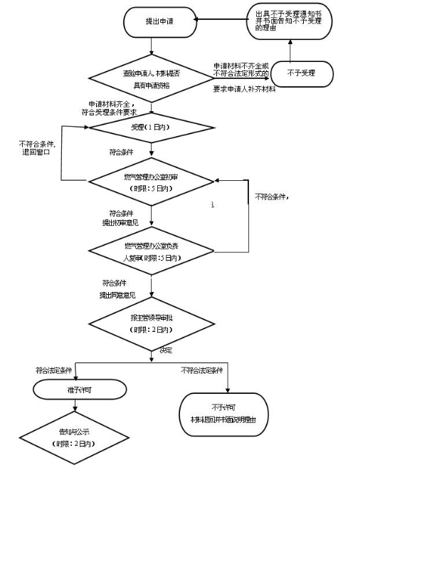
负责人（签字）： 填报人（签字）： 联系电话：
填表说明
1、表内有“□”的栏目， 选定项请用“■”标示。
2、填写事项的基本信息，如果事项包含多个子项，需要对所有子项逐一填写事项信息。
3、如事项涉及转报上级机关、前置审批、联合审批等环节，须填写具体的转报、前置及联合审批单位，并提供详细的审批流程图。
4、办理环节信息以受理、初审、复审、决定、办结告知五个环节为基础。根据实际情况进行删减，涉及特别程序的环节需要注明。
5、办理环节时限以承诺时限为依据，由各单位科学、合理分配。
6、提交材料信息中涉及申请人或申请单位需要填写的表格，请报送表格的纸质文档和电子文档，供申请人或申请单位下载使用。7、此附件可自行打印或增、减行。

